前 言
本制度属于运行类管理制度。
本制度由科技创新部提出并起草。
本制度由科技创新部负责解释。

工艺装备申请管理程序

1 范围

本文规定了通过工装策划、完成工装预算审批后，使用单位提出工艺装备申请单，编制工装技术条件、完成工装技术条件工艺评审，最终满足使用单位提出的申请需求及预算要求。通过建立工艺装备选择与申请流程，用于规范工艺装备的申请、审批流程。
本程序适用于所有项目。
本程序依据GLG1407要求制定。

2 规范性引用文件

下列文件对于本文件的应用是必不可少的。凡是注日期或（和）版次的引用文件，仅注日期或（和）版次的版本适用于本文件。凡是不注日期或（和）版次的引用文件，其最新版本（包括所有的修改单）适用于本文件。
GLG 1407 工装工具管理规则

3 表格

3.1规定表格
FM 1407-50 工艺装备申请单
FM 1407-46 样板/数据集申请单
3.2 引用表格
无

4 术语和定义

4.1 标准工艺装备
是以1:1的真实尺寸体现产品某些部位几何形状和尺寸的刚性实体，作为制造、检验和协调生产工艺装备的模拟量标准，是保证生产工艺装备之间和产品部、组件之间尺寸和形状协调与互换的重要依据，如标准样件、标准量规、标准模型、结合样板、辅助量规等。
4.2 生产工艺装备
用于制造、装配及安装产品所使用的工艺装备，如型架、精加工台、模具、型胎、钻模、铣切夹具、组合夹具、检验夹具、地面设备和试验设备等。其中Ⅱ类工艺装备包括主要生产最终产品的装配工艺装备、最终产品检验夹具和循环使用的吊运设备。其余为Ⅲ类工艺装备。
4.3 样板
是按模线或数据制造的，表示飞机零、组、部件真实形状的刻有标记并钻有工艺孔的专用刚性量具，如外形样板、切钻样板和化铣样板等。

5 机构与职责
5.1 工艺装备使用单位
5.1.1 工艺装备申请单编制负责生产工艺装备和样板的申请，审校生产工艺装备和样板申请的正确性、符合性。
5.2 科技创新部
5.2.1 技术办公室负责审查工艺装备的符合性、工艺性、数量及标准工艺装备的申请。
5.2.2 工装设计室负责审查工艺装备的适用性。
5.2.3 工艺装备室负责预估申请工装的成本。

5.2.4 工艺装备室负责预估工装制造周期。

6 要求

6.1合规管理要求
无
6.2风险管理要求
无
6.3工装申请管理要求
6.3.1 工艺装备（包含效率工装）的申请采用FM 1407-50。样板的申请采用FM 1407-46。
6.3.2 工艺装备申请单中有“受买方控制的工装（简称受控工装）”标注的，工装技术员、工装设计员需核对受控工装目录。并在后续工装设计、制造、交付、验证等流程中，组织各单位按客户文件要求执行设计评审、制造工艺规程客检点选取、客检、投产验证报备、工装停用报备、工装报废报批等相关客户要求。
6.3.3 产品左、右件的工艺装备/样板不能共用时，应分别办理工艺装备/样板申请单。
6.3.4 工艺装备/样板申请单实行版次管理，按A、B、C……依次排列（不允许使用I、O、Q、S、X、Z），首次申请为A版。工艺装备/样板申请单需更改时，版次应升级，升版后的工艺装备/样板申请单审批路线与原版一致。工艺装备申请单各版次同时有效；样板申请单新版经批准生效后，原版作废。在申请工艺装备时应在工程数模后记录其工程数模版次。
6.3.5 由于飞机工程图样更改、工艺方法更改或其他原因更改工艺装备时，应编写工艺装备申请单，并在“技术要求”栏中写明更改原因和依据、所更改的工艺装备图样的页次，更改部分的内容，结构形

式，并附简图。因飞机工程图样更改而引起的工艺装备更改，需列出所更改的产品图号、版次等内容。
6.3.6 为保障工装升版的技术要求考虑全面性，当工装上一次升版已定版未完工时，不允许再次提出工装升版申请。
6.3.7 工装上一次升版未定版签图的，使用单位申请人员如发现技术要求需更改或新增的可以再次提出申请，并在技术条件中明确与上一次申请合并升版，并提出对上一次更改的需求更改。
6.3.8 工装如没有完成商务合同签订需求取消的，需完成工装品种表更改后，提出工装升版申请，在技术条件中明确取消原因，以及取消工装制造的描述，已签订工装制造合同的需使用单位工艺员提出合同取消申请。
6.3.9 由于车间装配方案调整、生产速率调整、产品无法下架、工装制造等原因，需要对已提出的工装需求进行更改时，需需求方提出更高申请，更改审批至工艺装备室主任。
6.3.10 当新机研制阶段，工艺装备申请前由项目团队共同研究工艺方案，确定后由使用单位编制工艺装备申请单。
6.3.11 对于新制工艺装备，需要在工艺装备申请单上给出相应工艺装备的质保期限，装配工艺装备质保期限为30架份，零件工艺装备质保期限为3批次，当质保期限不满足1年时，则规定为1年。
6.3.12 工装提出/使用单位，在提出工装新制、升版申请时，应充分考虑提出需求的必要性及可执行性，充分考虑申请审批时间（一般不超过7天）、合同签订时间（一般不超过40天）、工装制造时间（根据具体工作时间不同，具体可咨询工艺装备室），以及现场工艺布局是否通过审批，场地腾出时间及产品下架时间，零件工装应充分考虑零件装配架次及需求时间。

7 流程

7.1 工装申请管理流程
7.1.1 工装申请管理流程图

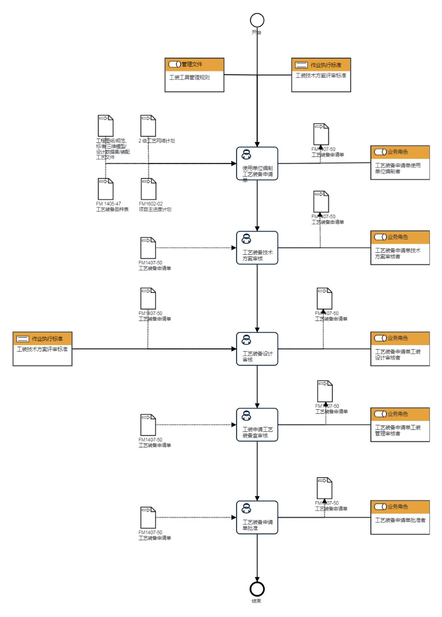

7.1.2工装申请管理流程说明表
（1）使用单位编制工艺装备申请单

使用单位编制工艺装备申请单 | 步骤描述 | 按照工艺网络图、工艺装备品种表、项目主进度计划、工程图纸/规范、标准/三维模型/设计数据集/装配工艺文件，编制完成工艺装备技术条件，提出工艺装备申请单，并完成使用单位内部审批。
 | 活动频率 | 3天
 | 流程角色 | 工艺装备申请单使用单位编制者 | 岗位 | 工艺员、技术员、技术室主任、技术副厂长
 | 输入物 | 工艺网络图、工艺装备品种表、项目主进度计划、工程图纸/规范、标准/三维模型/设计数据集/装配工艺文件 | 输出物 | 工艺装备申请单
 | 合规条款 | 无
 | 作业执行标准 | 工装技术方案评审标准
 | 风险及应对措施 | 无

（2）工艺装备技术方案审核

工艺装备技术方案审核 | 步骤描述 | 按照工艺网络图、工程图纸/规范、标准/三维模型/设计数据集/装配工艺文件审核工艺装备申请单技术条件技术方案的必要性、准确性、合理性、全面性。
 | 活动频率 | 2天
 | 流程角色 | 工艺装备申请单技术方案审核者 | 岗位 | 技术员
 | 输入物 | 工艺装备申请单 | 输出物 | 工艺装备申请单
 | 合规条款 | 无
 | 作业执行标准 | 无
 | 风险及应对措施 | 无
（3）工艺装备设计审核

工艺装备设计审核 | 步骤描述 | 按照工艺网络图、工程图纸/规范、标准/三维模型/设计数据集/装配工艺文件审核工艺装备申请单技术条件技术方案的设计可行性、合理性、经济性、全面性。
 | 活动频率 | 5天
 | 流程角色 | 工艺装备申请单工装设计审核者 | 岗位 | 工装设计员、工装设计室主任
 | 输入物 | 工艺装备申请单 | 输出物 | 工艺装备申请单
 | 合规条款 | 无
 | 作业执行标准 | 工装技术方案评审标准
 | 风险及应对措施 | 无
（4）工装申请工艺装备室审核

工装申请工艺装备室审核 | 步骤描述 | 按照工艺网络图、项目主进度计划、工程图纸/规范、标准/三维模型/设计数据集/装配工艺文件审核工艺装备申请单技术条件技术方案的制造可行性、经济性、合理性、全面性。
 | 活动频率 | 3天
 | 流程角色 | 工艺装备申请单工装管理审核者 | 岗位 | 技术工程师、工艺装备室主任
 | 输入物 | 工艺装备申请单 | 输出物 | 工艺装备申请单
 | 合规条款 | 无
 | 作业执行标准 | 无
 | 风险及应对措施 | 无
（5）工艺装备申请单批准

工艺装备申请单批准 | 步骤描述 | 按照工艺网络图、工艺装备品种表、项目主进度计划、工程图纸/规范、标准/三维模型/设计数据集/装配工艺文件批准工艺装备申请单。
 | 活动频率 | 2天
 | 流程角色 | 工艺装备申请单批准者 | 岗位 | 工艺副总师、工艺总师
 | 输入物 | 工艺装备申请单 | 输出物 | 工艺装备申请单
 | 合规条款 | 无
 | 作业执行标准 | 无
 | 风险及应对措施 | 无
8 流程角色职责表

角色 | 职责
工艺装备申请单使用单位编制者 | 按照工艺网络图、工艺装备品种表、项目主进度计划、工程图纸/规范、标准/三维模型/设计数据集/装配工艺文件，编制完成工艺装备技术条件，提出工艺装备申请单，并完成使用单位内部审批。
工艺装备申请单技术方案审核者 | 按照工艺网络图、工程图纸/规范、标准/三维模型/设计数据集/装配工艺文

 | 件审核工艺装备申请单技术条件技术方案的必要性、准确性、合理性、全面性。
工艺装备申请单工装设计审核者 | 按照工艺网络图、工程图纸/规范、标准/三维模型/设计数据集/装配工艺文件审核工艺装备申请单技术条件技术方案的设计可行性、合理性、经济性、全面性。
工艺装备申请单工装管理审核者 | 按照工艺网络图、项目主进度计划、工程图纸/规范、标准/三维模型/设计数据集/装配工艺文件审核工艺装备申请单技术条件技术方案的制造可行性、经济性、合理性、全面性。
工艺装备申请单批准者 | 按照工艺网络图、工艺装备品种表、项目主进度计划、工程图纸/规范、标准/三维模型/设计数据集/装配工艺文件批准工艺装备申请单。
9 流程绩效指标表公开

无

10 建立如下管理标准支持本程序

GLB14070201-01 工装技术方案评审标准

11 记录控制

相关记录的填写和维护按程序文件GLC 231008 质量记录管理要求执行。

